МІНІСТЕРСТВО ОСВІТИ І НАУКИ УКРАЇНИ

| КИЇВСЬКИЙ НАЦІОНАЛЬНИЙ УНІВЕРСИТЕТ ТЕХНОЛОГІЙ ТА ДИЗАЙНУ  Кафедра інформаційних та компю’терних технологій |
| --- |
|  |

**Лабораторна робота No1**

З дисципліни: «Об'єктно-орієнтоване програмування» Тема роботи: «Робота з класами та об’єктами.»

Мета роботи: «Засвоїти поняття класу та об’єкта класу. Отримати навички використання полів та методів класу. Закріпити навички використання класів.»

Київ 2025

студента 2 курсу

групи БІП-2-24

Осадчук Максима

**Загальне завдання**

Написати програму на мові C#, в якій описано клас, що відповідає об’єкту відповідно до варіанту індивідуального завдання. Створити два екземпляри описаного класу з різними значеннями полів та вивести ці значення на екран

**Завдання згідно варіанту No1**



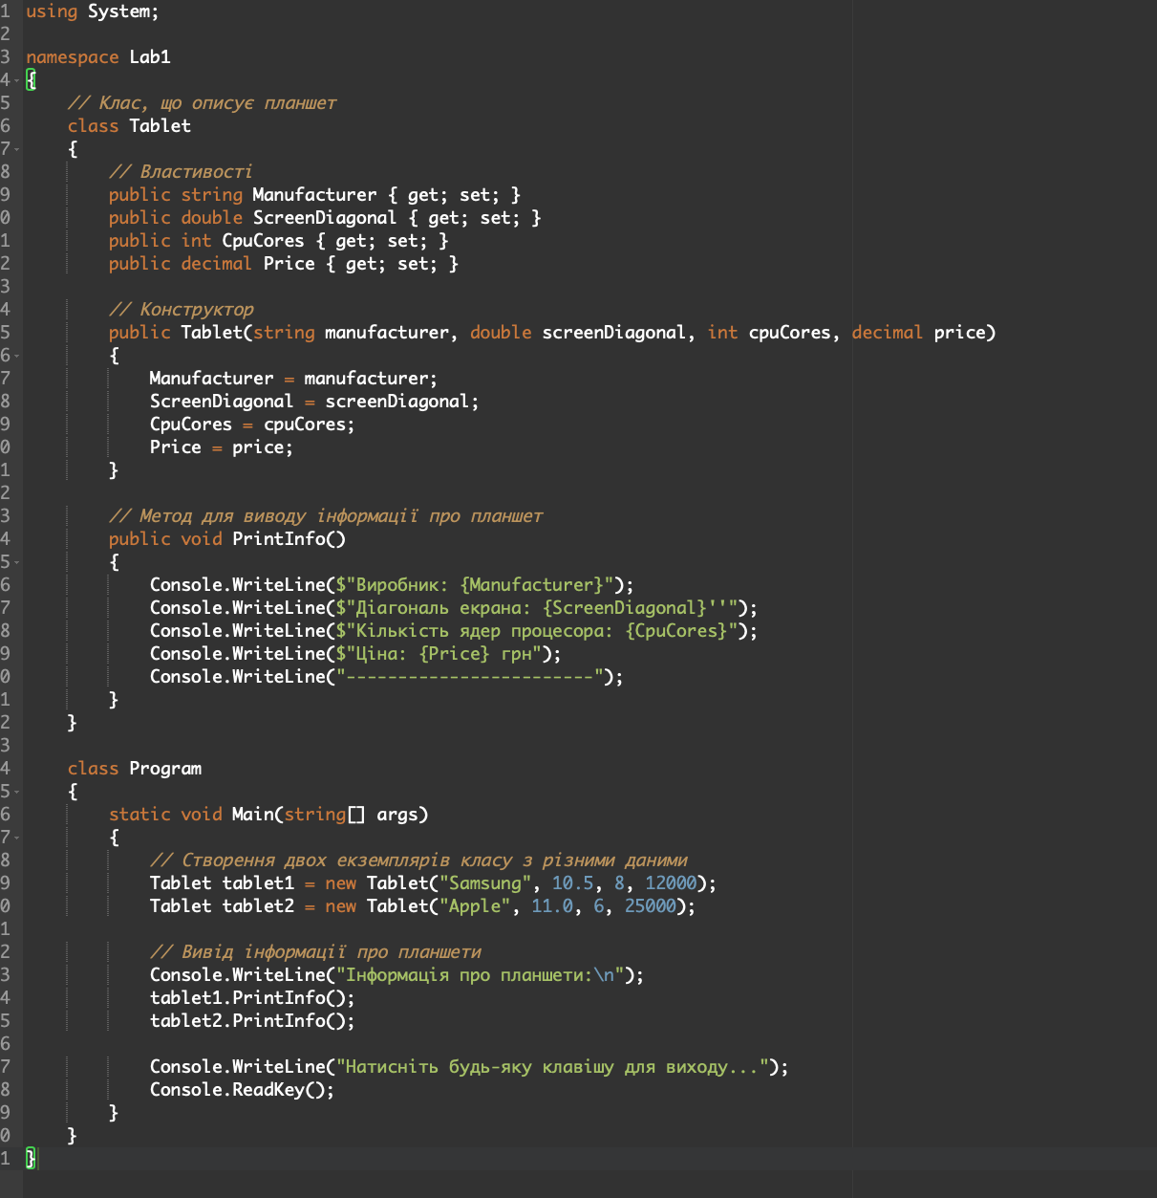

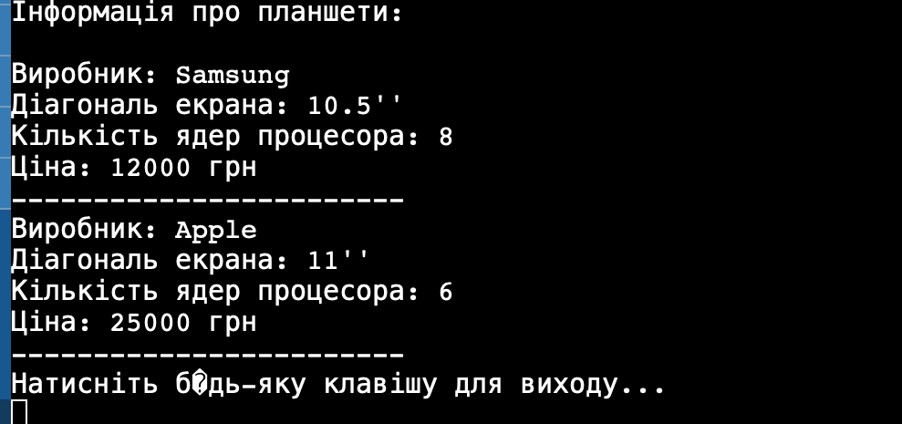

**Висновок**

**У лабораторній роботі №1 було розроблено програму на C#, в якій створено модель планшета. Програма дозволяє задавати основні характеристики пристрою, такі як виробник, рік випуску та ціна. Робота показала, як можна описувати об’єкти з реального життя за допомогою класів та властивостей у мові C#.**